**Proiect Baze de Date**

Aplicație pentru gestiunea unei companii care dezvoltă aplicații software

Cuprins

1. Descrierea Cerințelor 1

2. Structura Bazei de Date 3

2.1. Diagrama Entitate – Asociere (opțional) 3

2.2. Schema Relațională 4

2.3. Tipuri de Date și Constrângeri de Integritate 5

2.3.1. Angajati 5

2.3.2. Departamente 6

2.3.3. Proiecte 6

2.3.4. AngajatiProiecte 7

2.3.1. Intretinuti 7

# Descrierea Cerințelor

Compania se ocupă cu inchiriere imobiliare.

Compania are mai mulți angajati. Pentru fiecare angajat se rețin datele: nume, prenume, CNP, data nașterii, sex, adresă și salariu.

Compania are doar 2 departamente administrativ si agenti Imobiliari. Fiecare departament este caracterizat de un nume și un cod de identificare.

Compania are ca scop administrarea si inchirierea unor imobile. Pentru fiecare imobil sunt necesare următoarele date: numele, un cod de identificare, adresa,tipul,numarul de camere,numarul de bai,suprafata utila,suprafata teren asociat cu imobil(daca este cazul)(exprimate in metri patrati),anul de finalizare al constructiei.

Fiecare imobil este administrat de un singur agent imobiliar. Un agent imobiliar poate administra mai multe imobile.

În cadrul companiei, un angajat poate incheia mai multe contracte . Se stochează numărul de contracte incheiate pe luna de un agent imobiliar.

Fiecare angajat este coordonat de un supervizor.

Compania dorește să stocheze date referitoare la clienti aflati în imobile pentru a tine evidenta datelor conform contractului. Pentru fiecare client sunt necesare datele:cod, nume, sex ,cnp,.

Un imobil este asociat cu un singur client.

Departamentul de management se ocupa de relationarea cu firmele externe care se ocupa cu intretinerea imobilelor,contabilitate,achizitia de imobile etc

Firmele third-party se indentifica prin cod,tip serviciu prestat,nume,numar telefon reprezentant,nume reprezentant.

Firmele third-party pot fi contactate de un reprezentant al departamentului administrativ,un reprezentant poate contacte 0 sau mai multe firme

O firma poate incheia un contract de servicii,un contract poate fi incheiat de o singura firma

Un client poate incheia mai multe contracte,un contract poate fi incheiat de un singur client.

Un agent imobiliar poate incheia mai multe contracte,un contract poate fi incheiat de un singur agent imobiliar.

Un contract poate fi legat de un singur imobil,un imobil poate fi legat deun singur contract inchiriere/vanzare.

Contractul de servicii are un cod,data inceperii,data finalizarii,tip serviciu prestat Contractul are un cod,data inceperii,data finalizarii

Schema Relațională

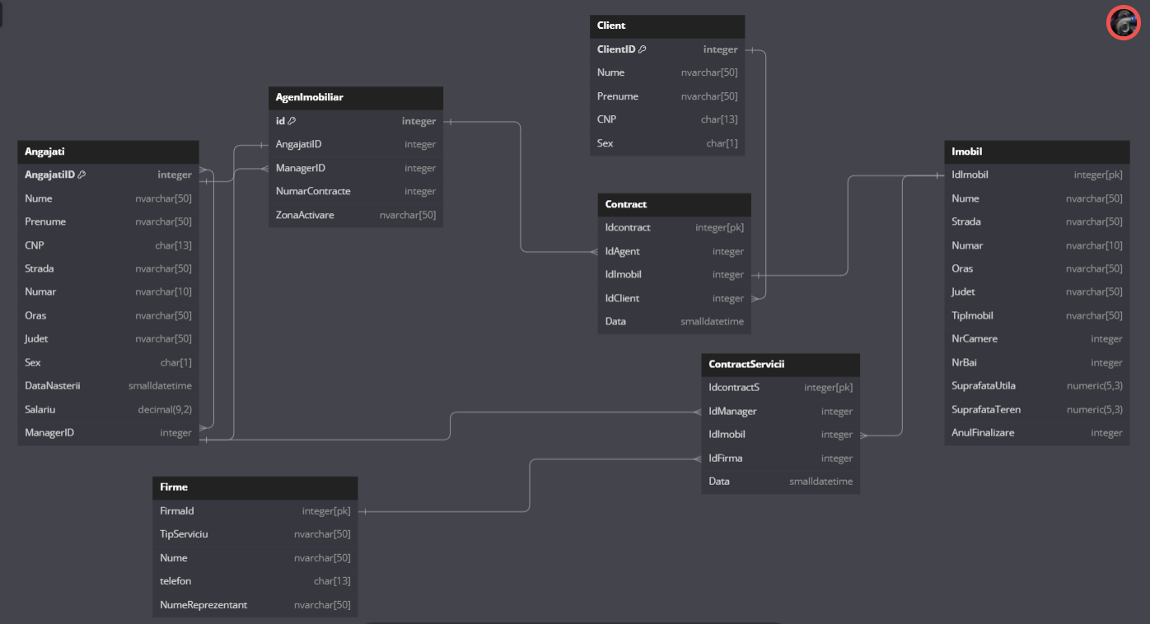

Angajati

|  |  |  |  |  |  |  |  |
| --- | --- | --- | --- | --- | --- | --- | --- |
| Denumire | Tip Date | Not Null | Unique | Primary Key | Check | Default | Foreign Key |
| AngajatID | int | x | x | x |  |  |  |
| DepartamentID | int | x |  |  |  |  | x |
| ManagerID | int |  |  |  |  |  | x |
| Nume | nvarchar(50) | x |  |  |  |  |  |
| Prenume | nvarchar(50) | x |  |  |  |  |  |
| CNP | char(13) | x | x |  |  |  |  |
| Strada | nvarchar(50) | x |  |  |  |  |  |
| Numar | char(10) | x |  |  |  |  |  |
| Oras | nvarchar(50) | x |  |  |  |  |  |
| Judet | nvarchar(50) | x |  |  |  |  |  |
| Sex | char(1) |  |  |  | ([Sex]=’F’ OR [Sex]=’M’) | ’F’ |  |
| DataNasterii | smalldatetime |  |  |  |  |  |  |
| Salariu | decimal(9, 2) | x |  |  |  |  |  |

AgentImobiliar

|  |  |  |  |  |  |  |  |
| --- | --- | --- | --- | --- | --- | --- | --- |
| Denumire | Tip Date | Not Null | Unique | Primary Key | Check | Default | Foreign Key |
| ID | int | x | x | x |  |  |  |
| ManagerID | int | x |  |  |  |  | x |
| ZonaActivare | nvarchar(50) | x |  |  |  |  |  |
| NumarContracte | int |  |  |  |  |  |  |
| AngajatID | int | x |  |  |  |  | x |

Contract

|  |  |  |  |  |  |  |  |
| --- | --- | --- | --- | --- | --- | --- | --- |
| Denumire | Tip Date | Not Null | Unique | Primary Key | Check | Default | Foreign Key |
| Idcontract | int | x | x | x |  |  |  |
| IdAgent | int | x |  |  |  |  | x |
| IDClient | int | x |  |  |  |  | x |
| IDImobil | int | x | x |  |  |  | x |
| Data | smalldatetime |  |  |  |  |  |  |

ContractServicii

|  |  |  |  |  |  |  |  |
| --- | --- | --- | --- | --- | --- | --- | --- |
| Denumire | Tip Date | Not Null | Unique | Primary Key | Check | Default | Foreign Key |
| IDContractS | int | x | x | x |  |  |  |
| IDmanager | int | x |  |  |  |  | x |
| IDImobil | int | x |  |  |  |  | x |
| IDFirma | int | x |  |  |  |  | x |
| Data | smalldatetime |  |  |  |  |  |  |

Client

|  |  |  |  |  |  |  |  |
| --- | --- | --- | --- | --- | --- | --- | --- |
| Denumire | Tip Date | Not Null | Unique | Primary Key | Check | Default | Foreign Key |
| ClientID | int | x | x | x |  |  |  |
| CNP | char(13) | x |  |  |  |  |  |
| Nume | nvarchar(50) | x |  |  |  |  |  |
| Prenume | nvarchar(50) | x |  |  |  |  |  |
| Sex | char(1) |  |  |  | ([Sex]=’F’ OR [Sex]=’M’) | ’F’ |  |

Imobil

|  |  |  |  |  |  |  |  |
| --- | --- | --- | --- | --- | --- | --- | --- |
| Denumire | Tip Date | Not Null | Unique | Primary Key | Check | Default | Foreign Key |
| IDImobil | int | x | x | x |  |  |  |
| Nume | nvarchar(50) | x |  |  |  |  |  |
| Strada | nvarchar(50) | x |  |  |  |  |  |
| Numar | char(10) | x |  |  |  |  |  |
| Oras | nvarchar(50) | x |  |  |  |  |  |
| Judet | nvarchar(50) | x |  |  |  |  |  |
| TipImobil | nvarchar(50) | x |  |  |  |  |  |
| NrCamere | integer | x |  |  |  | 1 |  |
| NrBai | integer | x |  |  |  | 1 |  |
| SuprafataUtila | numeric(5,3) | x |  |  |  |  |  |
| SuprafataTeren | numeric(5,3) |  |  |  |  |  |  |
| AnulFinalizare | integer | x |  |  |  |  |  |

Firma

|  |  |  |  |  |  |  |  |
| --- | --- | --- | --- | --- | --- | --- | --- |
| Denumire | Tip Date | Not Null | Unique | Primary Key | Check | Default | Foreign Key |
| FirmaID | int | x | x | x |  |  |  |
| telefon | char(13) | x |  |  |  |  |  |
| TipServiciu | nvarchar(50) | x |  |  |  |  |  |
| Nume | nvarchar(50) | x |  |  |  |  |  |
| NumeReprezentant | Nvarchar(50) | x |  |  |  |  |  |